**Personagens:**

Todos os personagens te um a hitbox de 64x42 independente da animação, e o efeito de sombra será colocado no três pixels antes do final da hitbox (imagem 1)

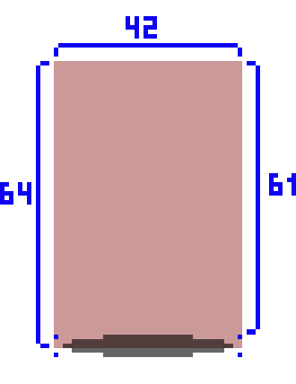

**Imagem 1 - hitbox e sombra**

**1 - Bubbles:**

**1.1-Lore:**

O peixe de estimação das crianças que durante o evento foi colocado no corpo de um ursinho possuído e assim consegue ajudar as crianças a lutar.

**1.2-Animacoes:**

Todas as animações apenas tem uma face que será invertida quando a mira do jogador estiver no segundo ou terceiro quadrante. 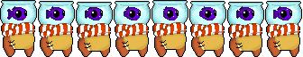

**“**Bubbles_Idle” será ativada quando ele estiver sem se mover e cada frame tem 0,1 s

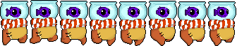

**“**Bubbles_Walking” será ativada quando ele estiver se movendo e cada frame tem 0,1 s

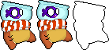

**“**Bubbles_Damaged” será ativada quando o jogador for atingido, cada frame tem 0,1s e ***o jogador terá 0.8s de imunidade e a animação será ativada por 0.6s***

**1.2.1-Hitbox em animações:**

A hitbox se mantem no mesmo lugar em todas as animações (imagem 2)

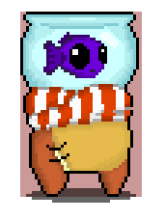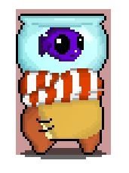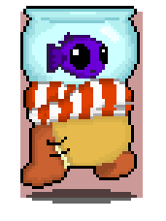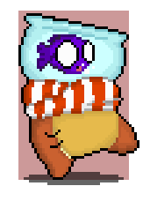

**Imagem 2 – frames que mais saem da hitbox de cada animação.**

**1.3-Arma:**

A arma e um atirador de bolinha terá um bullet spread alto e um range baixo e um dano alto (ainda vou pensar e colocar aqui foi mal colocarei logo )

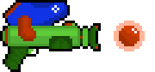

O canto superior da imagem da arma esta 9 pixels de distancia do canto superior da hitbox no eixo X, e 22 pixels no Y (imagem 3)

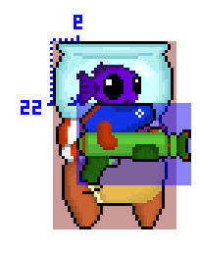

**Imagem 3 – distancia das pontas**

Distancia entre centros. Não sei a partir de onde contar

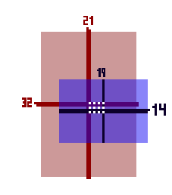

**Imagem 4 – distancia das centros**

**1.3-Dados do personagem:**

Ele terá 500 pontos de vida, um tiro inimigo tiraria 25 de vida.